

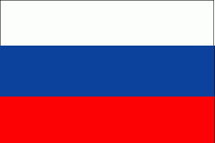
Вместе мы можем больше

Инфо Кам Ро-Ру

Информационный бюллетень
Румыно-Российской
Двусторонней Торговой Палаты

ИЮЛЬ 2014

НОВОСТИ РУМЫНСКОЙ ЭКОНОМИКИ

ExxonMobil и OMV Петром начинают бурение в румынском секторе Черного Моря
ExxonMobil Exploration and Production Румыния, дочерняя компания корпорации Exxon Mobil и OMV Петром, объявила в пресс-релизе, начало бурения на блоке Нептун в Румынской части Черного Моря.
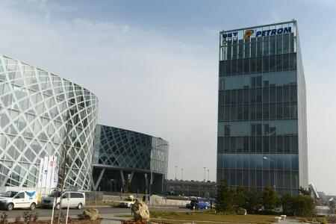
Данные, собранные в ходе программы бурения будут использоваться для оценки размера и коммерческой целесообразности пласта газа обнаруженые нефтянной скважиной Домино-1, в 2012 году.
Скважина Домино-2 находится примерно в 200 километрах от берега и пробурена в водах глубиной около 800 метров.
Положительное развития проекта осуществляется в глубоководном блоке Нептун принесет целый ряд экономических и социальных выгод за счет развития оффшорной добычи углеводорода, местной инфраструктуры, создание новых рабочих мест для местной рабочей силы и применения передовых технологий.
Блок Нептун охватывает площадь около 7500 квадратных километров с глубиной от 100 до 1700 метров.
В ноябре 2008 года ExxonMobil Румыния и Петром подписали соглашение, по которому ExxonMobil приобрел 50% акций в глубоководном блоке.
В 2012 году ExxonMobil и OMV Петром объявили об открытии месторождения природного газа в глубоководном периметре суважины Домино-1. Домино-1 находится в 170 км от берега в водах с глубиной около 1000 метров.
ExxonMobil, крупнейшая нефтегазовая компания в мире, использует новые инновационные технологии для удовлетворения растущего спроса на энергию во всем мире. Один из предшественников ЭксонМобил работал в Румынии с 1903 года.
OMV Петром является крупнейший комплексный нефтегазовый группой в Юго-Восточной Европе, с годовым производством нефти и газа в 66 млн. баррелей. Группа имеет перерабатывающие мощности в 4,2 млн. тонн в год и имеет высоко эффективною электростанцию ​​мощностью в 860 МВт и ветропарк в 45 МВт. На рынке распределения нефтяной продукции, OMV Петром имеет в Румынии и соседних странах примерно 800 бензоклонок.
OMV, крупнейшая зарегистрированная промышленная компания в Австрии, имеет 51,01% акций OMV Петром а румынское государство, через Министерство экономики имеет 20.64%, 18.99% принадлежат Фонду Имущество, 9.36% акций котируются на бирже в Румынии.

Число круизных туристов в Румынии увеличилось примерно на 20% в 2014 году

Количество круизных туристов, прибывающих в Румынию увеличилось примерно на 20% в 2014 году. Одним из факторов, способствующих этой тенденции является неблагоприятный политический контекст в Украине, по данным пресс-релиза Ассоциации по поощрению и развитию туризма Море - дельта Дуная.

Если в 2013 году, 54 000 пассажиров, посетили порт Констанца, в 2014 году, на сегодняшний день, приехали около 64 500 пассажиров. Увеличение связано с усилиями Администрации порта Констанца, Ассоциации по поощрению и развитию туризма Море - дельта Дуная, местных органов власти, и неблагоприятным политическим контекстом на Украине, что заставило изменить маршрут круизных судов в обход порта Одессы и направит их в Констанцу.
64500 туристов прибывших в Румынию тратят в общей сложности более 6 млн. евро в дни, когда корабли стоят в порту Констанца.
Кроме того, многие круизные суда теперь предпочитают продлить свое пребывание в порту Констанца в Румынии, примерно на одну ночь, а некоторые даже удвайвоют свое пребывание по сравнению с предыдущим годом.
Среди пассажиров, прибывающих на круизных судах больше всего насчитваются граждан США, следом за ними французов, итальянцов и немцов.
В течение дня туристы могут выбрать, экскурсии по румынскому Черноморскому побережию, дегустация вин в Мурфатлар, дневные круизы в дельту Дуная, археологических памятников и тур монастырей. Кроме того, можно сьездить экскурсией по столице или туристы могут смотреть программы румынского фольклора вместе дегустацией блиуд традиционной румынской кухни.
Золтан Брассай, генеральный директор Форд Румыния: Производим автомобили соответственно заказам клиентов
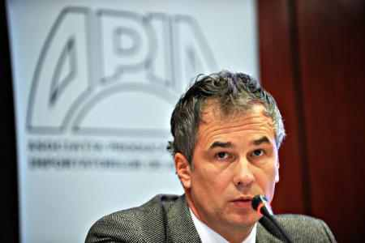
Генеральный директор Форд Румыния Золтан Брассаи, сказал что завод Крайова имеет гибкую производственную политику производства в соответствии с рыночным спросом
У нас есть планы годовые,месячые, недельные, дневные. Какой спрос такое и производство. У нас существует гибкая производственная линия, можем производить больше, когда спрос большой и меньше, когда спрос ниже.
По словам генерального директора Форд Румынии, 98% модели B-Max экспортируется, а на двигатель EcoBoost, который производится для четырех континентов, этот процент еще выше.
Положительно что двигатель EcoBoost был выбран Международным годовым двигателем, название, которое означает лучший двигатель в мире, и это уже три года подряд. Мало кто знает, что самый лучший двигатель в мире производится в Крайова. Так что это большая гордость для нас. На данный момент, автомобильной рынок Европы, особенно в сегменте компактных и малых классов, таких как B-Max, сжмается.
Румынский урожай рапса может быть выше на 52% в 2014 году по сравнению с 2013г.
Производство рапса в Евросоюзе, ведущий производитель в мире, может быть выше чем ожидалось до сих пор в результате улучшенных оценок культур в Германии, Великобритании и Румынии,по данным немецкой компании Oil World.
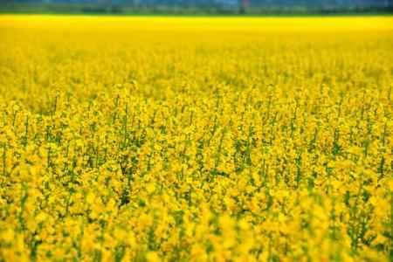
Oil World оценивает что в этом году производство рапса в 28 странах-членах Европейского Союза может достичь рекордных 22,7 млн. тонн, на 300 тысяч тонн больше, чем ожидалось в июне. Если эти оценки подтвердятся, урожай в этом году будет на 1,5 млн. тонн больше, чем в прошлом году в связи с увеличением посевных площадей и улучшением производства на гектар.
Oil World оценивает, что Германия, самый крупной в ЕС рапсовой производитель может собрать 5,9 млн. тонн в этом году, по сравнению с 5,78 млн.тонн в прошлом году. Французский урожай может увеличется на 19% до 5,22 млн. тонн, а производство в Великобритании может вырасти на 17% до 2,5 млн. тонн.
Наибольший процент роста прогнозируется в Румынии, где производство одного миллиона тонн предвиденных в этом году может быть на 52% больше, чем в прошлом году.
Предварительные отчеты об урожае этого года очень позитивные и значительно более высокие урожаи ожидаются в большинстве областей", сообщает Oil World.
В Парижской бирже рапса Euronext котировка фьючерсов упала до 326,5 за тонну, самый низкий уровень в последние четыре года. Снижение котировки рапса похожа на снижение цен на кукурузу, сои и пшеницы на рынке США, в то время как в северном полушарии культуры растут в хорошем состоянии, а это значит, что мировые запасы оправится от низких уровней последних годов.

УЕЗДЫ РУМЫНИИ - 2,2% активных юридических лиц работают в уезде Муреш
Число активных предприятий в уезде было 15952 в конце мая 2014, которое представляет 2,2% от общего количества зарегистрированных на национальном уровне, по данным Централизованного Национального Торгового Реестра.
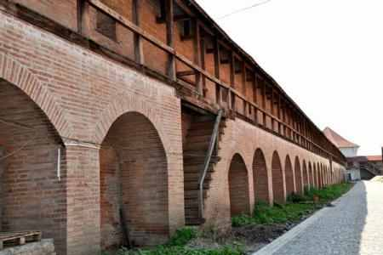
36,3% из акционеров этих предприятий это женщины, 36,04% из них в возрасте до 39 лет.
Оборот промышленности увеличился в первом квартале 2014 года на 15,9% по сравнению с аналогичным периодом прошлого года, в то время как промышленное производство упало на 1,1%, по данным статистики.
Главный природный ресурс уезда это природный газ. 62.5% от общего национального производства добывается в уезде Муреш. Еще один важный ресурс это обширные леса лиственных и хвойных пород, занимающих 2161,7 км2, около 30% от площади уезда. Значительные ресурсы составляют солевые отложения, камни для строительных материалов, минеральные и хлоровые источники .
Благодаря своим ресурсам уезд Муреш занимает первое место в стране по длине газопровода и второй по количеству распределенного газа. Длина газопроводной сети составляет 2896,2 км по данным Торгово-промышленной палаты Муреш.
В уезде Муреш можно практиковать все виды туризма, потенциал высок, хотя во многих случаях его не используют на все 100%. Можно практиковать городской и сельской туризм, оздоровительный туризм, эко-туризм и приключенческий туризм.
В первые три месяца этого года, зарегистрировано прибытие 74 942 туристов и 139 070 ночевок.
В конце марта 2014 года, число работников было 124 924 человек, большинство работающих в сфере услуг - 69 771 человек.
Уровень безработицы составил 5,9%, выше среднего показателя по стране на 5,6%, а число безработных составило 14 841 человек, из которых 5937 женщин.
Средняя заработная плата составила 2082 леев в конце марта.

Предложения румынских фирм

S.C. OILFEST COMPANY S.R.L.

S.C. OILFEST COMPANY S.R.L. является румынской компанией с головным офисом в городе Тимишоара: наш приоритет состоит в создании более безопасного, чистого мира, с помощью продукта OILFEST (ОЙЛФЕСТ).
Это изобретение в секторе эффективного и экологического поглощения нефтяных остатков в жидких и твердых средах (пресная вода, солёная вода). В результате его использования мы легко и полностью удаляем загрязнение окружающей среды, вызванное производными углеводородов, устраняя необходимость долгосрочного сбора и хранения загрязняющих отходов. Область применимости продукта OILFEST очень широка и включает в себя ключевые отрасли, как например:
- сельское хозяйство, нефтехимическая промышленность, судоходные и наземные перевозки
Необходимые свидетельства следующие:
Патент № 120914001T от 14 сентября 2012 г.
Свидетельство серия UIG № 1014- EG- 476 согласно SR EN ISO 9001:2008, выданное организацией Unicert International Group
(Орган по сертификации, аккредитованный РЕНАР)
Свидетельство серия UIG № 1031- EG-194 SR EN ISO 14001:2005, выданное Unicert International Group (Орган по сертификации, аккредитованный РЕНАР)
Использование торгового знака / логотипа согласно требованиям Ведомства по гармонизации на внутреннем рынке.
(Торговые знаки, чертежи и модели) L126 от 08.02.2013 г. с номером 011319308, черный и зеленый цвета

УДАЛЕНИЕ ЗАГРЯЗНЕНИЯ БУРОВЫМ РАСТВОРОМ
Внедрение и бурение нефтяных скважин приводят к существенному загрязнению почвы. Проникающая в почву нефть известна под названием бурового раствора. Проникающая в почву нефть уничтожает микрофлору почвы и вызывает бесплодие почвы. Для восстановления почвы, решение следующее: извлеченный буровой раствор смешивается с чисто экологическими жидкими добавками, вязкость которых похожа на вязкость глицерина – защищенными патентом. С целью сокращения расходов, указанные добавки смешиваются с водой на месте, процедура приготовления простая и быстрая. Реакция фиксации происходит в течение 30 минут. Полученный твердый продукт имеет однородную консистенцию и высокую степень твердости. Этот затвердевший материал транспортируется до места применения, а его пространство заполняется чистым грунтом. Указанный затвердевший продукт применяется следующим образом:
- Разгруженным в окружающей среде, например в форме круглых куч диаметром 300 м вокруг нефтяной скважины. Смесь, налитая в матрицы, применяется для заполнения основного слоя дорог или в других строительных целях.
- Учитывая, что после затвердения продукт не вредит окружающей среде, он может быть затоплен в озера, пресные или соленые воды.
- Доказано что добавки и материалы, полученные после затвердения, не вредят окружающей среде.
УДАЛЕНИЕ НЕФТЯНЫХ ПЯТЕН, ПЛАВАЮЩИХ НА ПОВЕРХНОСТИ ВОДЫ
Транспортировка нефтяных продуктов по воде зависит от многочисленных форс-мажорных обстоятельств (стихийные бедствия, аварии...). Защита от них трудна и до сих пор нерешена. Первым шагом является приближение к нефтяному пятну, образующемуся при катастрофе. Нефтяное пятно окружается пластиковым шлангом диаметром около 40 см. Затем, вдоль шлангов размещаются сети с шириной 2 м. Активное вещество распыляется на нефтяную плёнку. Затвердевшая нефть создаёт естественный барьер, во избежание расширения пятна. В окруженном пятне делается отверстие, подлежащее обработке путем постоянного распыления активным веществом. Таким образом, остатки нефтяного продукта зафиксированы, и затвердевшая продукция собирается в резервуаре. Операция осуществляется даже в условиях наступления шторма с большими волнами. Если на месте выполнения очистных работ порт закрыт, затвердевшие блоки могут быть отодвинуты в направление побережья, взамен их загрузки на борту суда. Затвердевший продукт не вредит окружающей среде, он может плавать на воде и может быть складирован без проблем. Из этих блоков извлекаются как нефтяной продукт, так и активное вещество. Соответствующие затраты примерно равны ценам на переработку и перегонки нефти. Извлеченный и реализованный нефтяной продукт покрывает значительную часть и затрат на производство и сбор активного вещества.
Температура либо пресной, либо соленой воды, не оказывает воздействие на крекинг-процесс нефтяного продукта, поскольку он работает в диапазоне температуры от 0°С до точки кипения.
Утечки нефти, обработанные продуктом OILFEST, оказались безвредными для подводной флоры и фауны.
Утечки нефти, обработанные продуктом OILFEST, оказались безвредными для подводных водорослей.
Нефтяные остатки, обработанные продуктом OILFEST, оказались безвредными для бактерий почвы.
Применимое активное вещество безвредно для видов пресноводных и морских рыб. Это соответствует международным стандартам ISO.
Стойкость/деградация: период полураспада составляет 2-4 месяца, деградация происходит в результате воздействия микроорганизмов и солнечных лучей.
СЕЛЬСКОЕ ХОЗЯЙСТВО
Если заражение нефтяными продуктами почвы незначительно, обработка OILFEST приводит к восстановлению почвы, не требуя снятие слоя, сортировки и удаления
путем складирования зараженной почвы. Такое решение позволяет незамедлительное использование растительной производительной мощности почвы и благодаря тому, что активное вещество не травит находящиеся в почве бактерии и микроорганизмы.
На степень загрязнения почвы сильно влияет тип почвы: в водонепроницаемой почве загрязнитель остается на поверхности почвы, и экологическая очистка осуществляется быстро и эффективно.
В зависимости от глубины, на которую проникает загрязнитель и от степени загрязнения, осуществляется озеленение «на месте», без удаления зараженной почвы.
При высокой степени загрязнения, в результате смешивания двух частей OILFEST и пяти частей загрязненной почвы, получается смесь с консистенцией глицерина, которая может быть использована, путем брикетирования, в процессе сгорания; КПД такой смеси равен КПД угля среднего качества.
Перевозка загрязненной почвы не вызывает новое загрязнение, благодаря реакции, в результате которой смесь становится химически инертной.

Для контакта e-mail:sgccirr@gmail.com, – Татьяна Тихон – генеральный секретарь Румыно-Российской Двусторонний Торговой Палаты – тел +40 727270425

ARTEGO SA АРТЕГО ОАО
Генеральный директор: инж. Виорел Давид
Предмет деятельности: Компания АРТЕГО ОАО является производителем и дистрибьютором резинотехнических изделий: конвейеры, технические пластины, прокладки прессованные и фасонные. У нас есть традиция более 30 лет в этой области (компания была основана на промышленной платформе г.Тыргу ​​Джиу) и наши продукты производятся в соответствии с высочайшими стандартами качества ISO и DIN.
Производим все виды конвейерных лент: стандартные, теплоустойчивые, пламяустойчивые,масло и жироустойчивые (шеврон и гриптоп) с металлической вставкой и поперечно стабилизированные. Также предлагаем различные технические доски: устойчивые к воздействию масла, тепла, износа, температуры, плитки с узором (алмаз, миниалмаз, гриптоп, ковер трайлер, ковер ребристый широкий /узкий), оборудование для обслуживания лент (наборы) и прокладки прессованные и фасонные:о-ринг, роликовые конвейеры, и скребки.
Контактные данные:
телефон: 00253 226 370
адрес: Str. Ciocarlau, Nr. 38, Targu Jiu
Email: export@artego.ro
Website: www.artego.ro

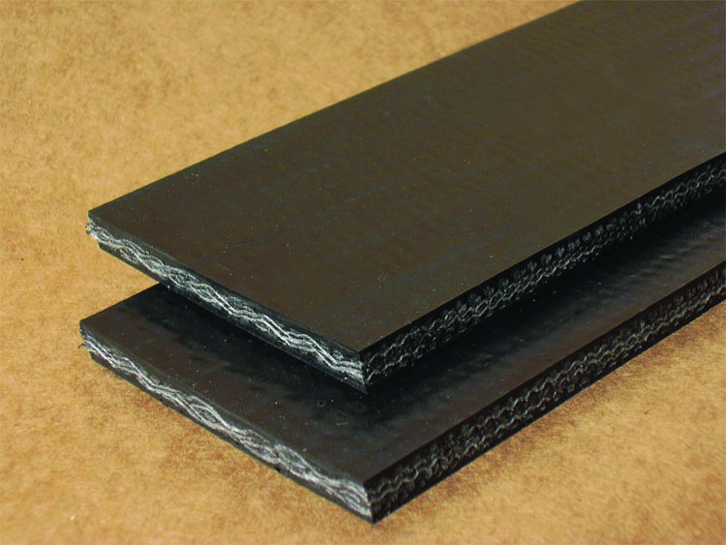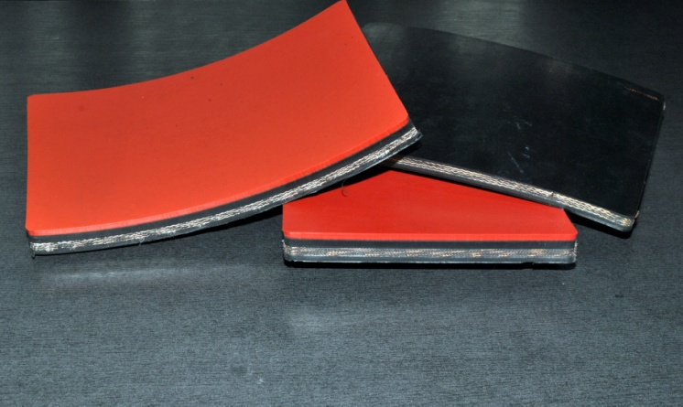
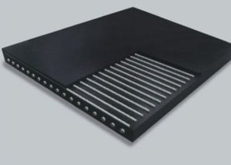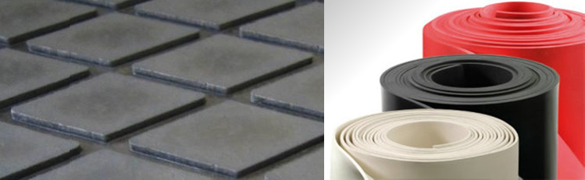

SIMEX SA СИМЕКС ОАО
ИНН: 687479
Регистрационный номер: J31/309/1991
Страна: Romania / Румыния
Уезд : Salaj /Сэлаж
Нас. пункт: Simleu Silvaniei / Шимлеу Силванией
Адрес: Str. Cehei, 100 C, / ул. Чехей № 100С
Почтовый индекс: 455300
Телефон: +40 728 287 946, Факс : 8552,
E-mail : office@mobilasimex.ro, sabau.simex@gmail.com
Website : www.mobilasimex.ro
Контактное лицо : Александ Ердей - Коммерческий директор
Михаела Некулай - Коммерческий департамент
Предмет деятельности
Фирма SIMEX SA это одна из самых крупных предприятий по производству и экспорту мебели в Восточной Европе. С традицией более 20 лет фирма SIMEX SA производит художественую мебель класса люкс из ценных пород древесины.
Деловое предложениe
Прдложение SIMEX SA содержит широчайший ассортимент мебели.Колекции мебели из массивного дерева серийного производства могут украсить не только дома но и гостиницы и рестораны.
SIMEX SA предлагает и индивидуальное обустройство помещения, изготовление эксклюзивной мебели ручной работы по заказу.

